证书编号：91500115699286451X001P
单位名称: 重庆富基塑胶有限公司
注册地址: 重庆市长寿经济技术开发区齐心东路14号
法定代表人: 黄立凯
生产经营场所地址: 重庆市长寿经济技术开发区齐心东路14号
行业类别: 金属表面处理及热处理加工，塑料制品业，锅炉及原动设备制造 |  | 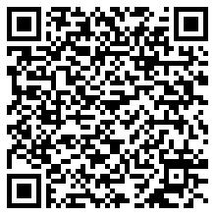
统一社会信用代码：91500115699286451X
有效期限：自2025年09月03日至2030年09月02日止
发证机关： | （盖章）重庆市长寿区生态环境局
发证日期： | 2025年09月03日
中华人民共和国生态环境部监制 重庆市长寿区生态环境局印制

